 | Destinataire : {titreNomPrenom}  {adresseRue}  {codePostal} {ville}
 | Lesquin, le {dateDocument}
Objet : CONVOCATION VISITE MEDICALE OBLIGATOIRE
A la demande de l’employeur

{titreNomPrenom},

Vous êtes prié{genreAccord} de vous présenter à la visite médicale au Centre de Médecine du Travail:

Le {dateHeureVisiteMedicale}

Lieu : {centreMedical} Tél. : {telephoneCentreMedical}
{adresseCentreMedical}

Merci de vous munir de tous les documents et résultats médicaux qui pourraient être nécessaires au Médecin + flacon d’urine, lunettes, carnet de vaccinations, radiographies, résultats de prises de sang, comptes rendus d’examens et votre CV (ou le Curriculum Laboris joint correctement rempli).

Nous vous rappelons que cette visite à la demande de l’employeur est obligatoire, et, qu’en cas d’annulation pour un motif non valable ou en cas d’absence injustifiée, nous pourrions être amenés à prendre des sanctions à votre égard (décret du 11 mai 1982).

Votre temps de trajet vers le centre médical étant de 5 minutes en voiture, 10 minutes à vélo et 25 minutes à pied, nous accepterons un déplacement de 1h30 aller/retour maximum à pied, 30 minutes en voiture ou à vélo. Au-delà, l’absence donnera lieu à une sanction.

Veuillez agréer, {civilite}, l'expression de mes salutations distinguées.

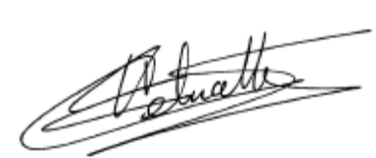
{signataireNom}
{signataireFonction}

Trajet pour le centre de visite médicale



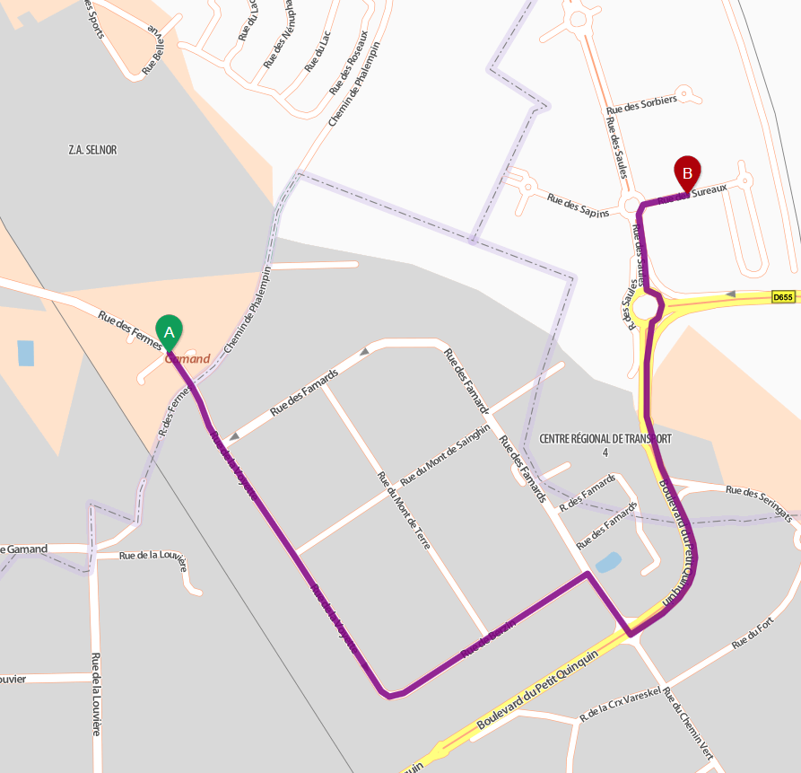
Autoroute
Sortir du site Eco-Industria, arrivé sur la rue des fermes, tourner à gauche. Suivre l’itinéraire rouge sur cette carte.

Temps de trajet à vélo : 10 minutes

Point A : Envie2e Nord
Point B : Centre de visite médicale :

Pôle Santé Travail
72 rue des sureaux
Parc du Mélantois
59262 Sainghin-en-Mélantois

